
2023年 1月31日
株式会社ホビージャパン
ホビージャパンMOOK
プロモデラー直伝！
美少女プラモ上達の近道
2023年1月31日（火）発売
株式会社ホビージャパン（本社：東京都渋谷区、代表取締役社長：松下大介）は、美少女プラモの製作を特集した模型ムック「プロモデラー直伝！ 美少女プラモ上達の近道」を2023年1月31日(火)より全国書店にて発売いたします。

ビギナー必見！プロが教える「美少女プラモのカワイイ」のコツ


模型製作歴１年の初心者女子モデラーに、プロモデラーたちが数々のテクニックを伝授する模型製作How toドキュメント「プロモデラー直伝！美少女プラモ上達の近道」が2023年1月31日(火)に発売！
今回は今大人気のプラモジャンル「美少女プラキット」にテーマを絞り、ホビージャパン本誌で活躍中のプロモデラーが集結。本書だけの「プロ秘伝のメイク術やカスタマイズ方法」といった、誰でも簡単にマネできて効果は絶大! な数々のテクニックを独占取材しました！
本書を読めば、アナタも今すぐプロ並みの「カワイイ！」が作れるようになりますよ！

【収録内容（一部）】
・「フレームアームズ・ガール 轟雷改［白］Ver.2」をオリジナルカラーで缶スプレー塗装！
・「創彩少女庭園 結城 まどか【水着】」の肌の合わせ目消しとカワイイメイク術を知りたい！
・「ブロッカーズ FIORE アキレア」を安全な水性塗料でカンタン塗装！
・「メガミデバイス 修羅 九尾」をパーツミキシングでフルカスタマイズ！
・「今から作りたい！ 各メーカー対応 編集部オススメ美少女プラモキットカタログ」
など多数

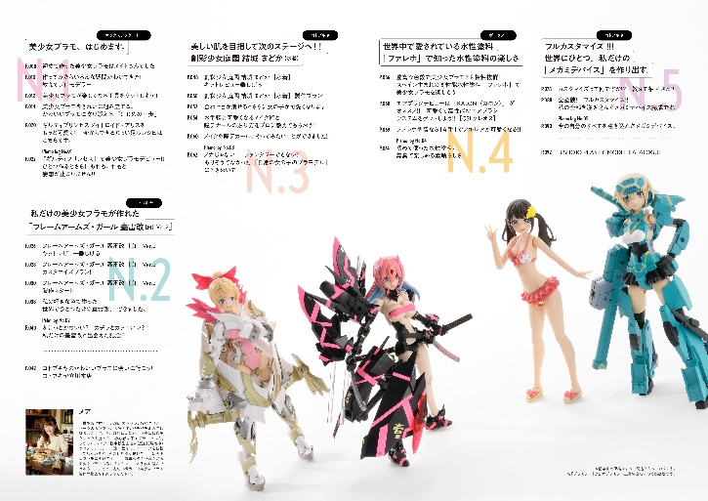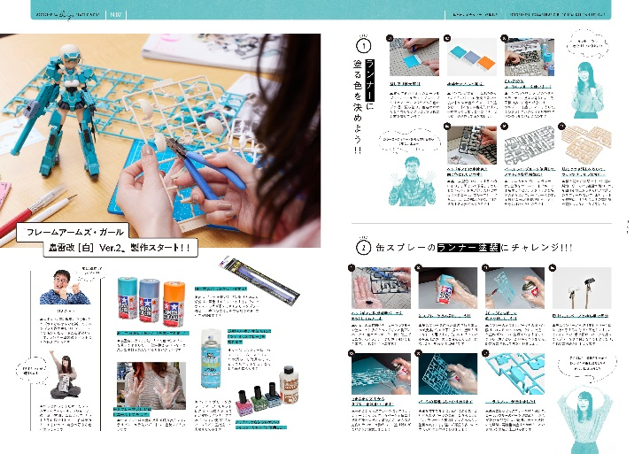
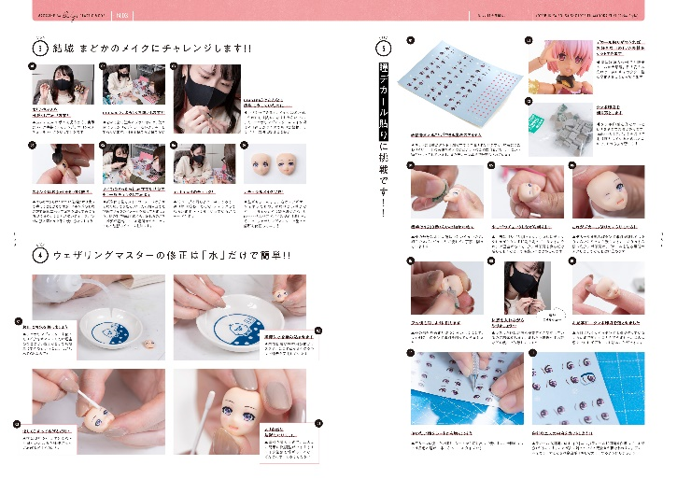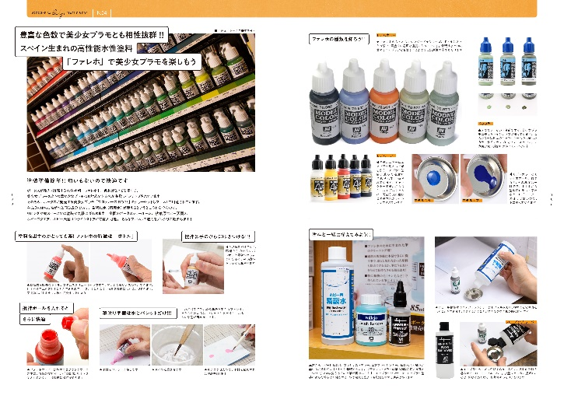

【商品情報】
プロモデラー直伝！美少女プラモ上達の近道
●発売日：2023年1月31日(火)発売
●定価：1,980円（本体1,800円＋税10％）
●雑誌コード：68158-57
●ISBNコード：978-4-7986-3067-0
●JANコード：9784798630670
●判型：A4判
●発売元：ホビージャパン

【権利表記】
© KOTOBUKIYA © KOTOBUKIYA ©Masaki Apsy ©Toriwo Toriyama
© Pyramid,Inc. / COLOPL,Inc. 創作造形©造形村/ボークス
©MAX FACTORY・Tony／Guilty Princess ©akiman / MAXFAXTORY
©GSC, huke, Masaki Apsy/chitocerium ©AOSHIMA ©HAL-VAL
©Masaki Apsy ©arphamax ©BANDAI SPIRITS 2021

【プレスリリースに関するお問い合わせは下記まで】
株式会社ホビージャパン 広報宣伝課 並木・有賀・岡本
〒151-0053 東京都渋谷区代々木 2-15-8 E-mail：pr@hobbyjapan.co.jp
TEL：03-5304-9115 URL：http://hobbyjapan.co.jp/

